山东大学 软件 学院
软件测试技术 课程实验报告

学号：202000300125 | 姓名：贾星宇 |  | 班级：2020级5班
实验题目：实验四 自动测试及Selenium的应用
实验学时：4 |  | 实验日期：2023年5月22日
实验目的：

搭建附件的运行环境，并使用intellij IDEA运行附件中的项目，实现编写Selenium自动化测试代码实现模拟登录并爬取用户列表信息。

硬件环境：

Intel(R) Core(TM) i5-10210U CPU @ 1.60GHz 2.11 GHz

软件环境：

Intellij IDEA Ultimate 2022.2

实验步骤与内容：
- 根据提示搭建数据库，并跑通代码：
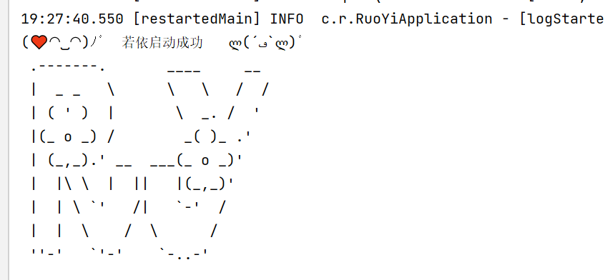

- 安装seleniu WebDriver：
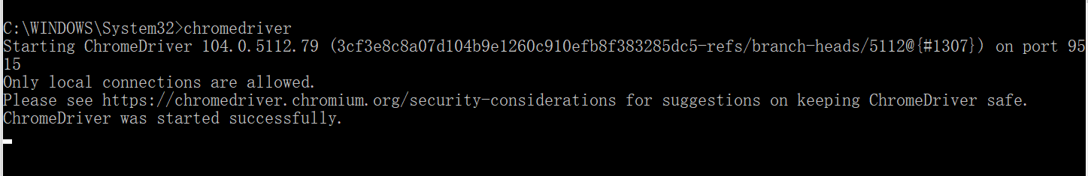
- 编写python测试代码：
from selenium import webdriver
from selenium.webdriver.common.by import By
from selenium.webdriver.common.keys import Keys
import time
if __name__ == "__main__":
# 设置Chrome浏览器的驱动程序路径
driver_path =
r'C:/Program Files/Google/Chrome/Applicationchromedriver.exe'
driver = webdriver.Chrome(executable_path=driver_path)
# 打开登录页面
driver.get('http://127.0.0.1:9999/login')
# 输入用户名和密码并点击登录按钮
username_input = driver.find_element(By.NAME, 'username')
password_input = driver.find_element(By.NAME, 'password')
username_input.send_keys('admin')
password_input.send_keys('admin123')
password_input.send_keys(Keys.ENTER)
# 等待页面加载完成
time.sleep(5)
# 跳转到用户列表页面
driver.get('http://127.0.0.1:9999/system/user')
# html解析 因为这里只有一个table直接定位
tbody = driver.find_element(By.XPATH, './/tbody')
rows = tbody.find_elements(By.XPATH, './/tr')
cols = []
for row in rows:
cols= cols +row.find_elements(By.XPATH, './/td')
for col in cols:
print(col.text)
# 关闭浏览器实例
driver.quit()

- 运行得到结果，动态视频见附件
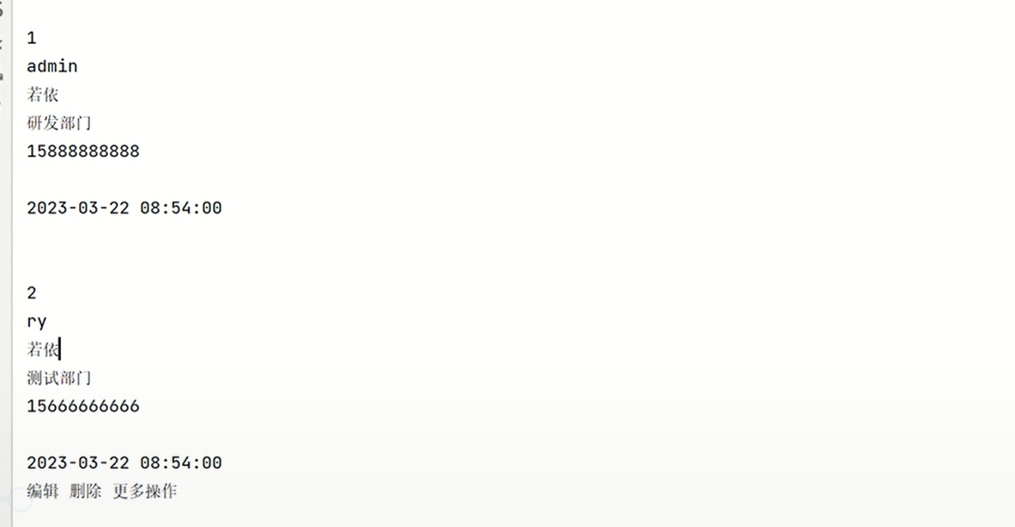

结论分析与体会：

Selenium Webdriver，它是当今市场上使用最广泛的自动化测试框架。它是开源的，可与所有著名的编程语言（如Java、Python、C＃、Ruby、Perl等）一起使用，以实现浏览器活动的自动化。
Selenium WebDriver 是一个基于 Web 的自动化测试框架，可以测试在各种Web浏览器和各种操作系统上启动的网页。实际上，您还可以自由使用各种编程语言（例如Java、Perl、Python、Ruby、C＃、PHP 和 JavaScript）编写测试脚本。请注意，Mozilla Firefox 是 Selenium WebDriver 的默认浏览器。
以下是 Selenium 软件最吸引人的一些用途：
自动化测试：在大型项目中，自动化测试会派上用场，在大型项目中，如果不是 Selenium，测试人员将必须手动测试每个创建的功能。使用 Selenium，所有手动任务都可以自动化，从而减轻了测试人员的负担和压力。
跨浏览器兼容性：Selenium 支持多种浏览器，例如：Chrome、Mozilla Firefox、Internet Explorer、Safari 和 Opera。
提高测试覆盖率：通过自动化的测试，可以减少总体测试时间，从而为测试人员以下是 Selenium 软件最吸引人的一些用途：
自动化测试：在大型项目中，自动化测试会派上用场，在大型项目中，如果不是 Selenium，测试人员将必须手动测试每个创建的功能。使用 Selenium，所有手动任务都可以自动化，从而减轻了测试人员的负担和压力。
跨浏览器兼容性：Selenium 支持多种浏览器，例如：Chrome、Mozilla Firefox、Internet Explorer、Safari 和 Opera。
提高测试覆盖率：通过自动化的测试，可以减少总体测试时间，从而为测试人员腾出时间来同时在不同的测试场景下执行更多测试。
减少测试执行时间：由于 Selenium 支持并行测试执行，因此可以大大减少并行测试执行时间。
多操作系统支持：Selenium WebDriver 提供跨 Windows、Linux、UNIX、Mac 等多种操作系统的支持。使用 Selenium WebDriver，您可以在 Windows 操作系统上创建测试用例并在 Mac 操作系统上执行。
腾出时间来同时在不同的测试场景下执行更多测试。
减少测试执行时间：由于 Selenium 支持并行测试执行，因此可以大大减少并行测试执行时间。
多操作系统支持：Selenium WebDriver 提供跨 Windows、Linux、UNIX、Mac 等多种操作系统的支持。使用 Selenium WebDriver，您可以在 Windows 操作系统上创建测试用例并在 Mac 操作系统上执行。

